Педагогическая династия Кривошлыковых

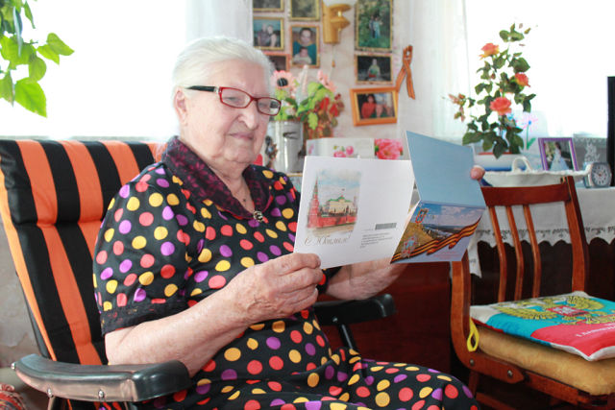 Трудно сказать с кого именно началась династия учителей этой семьи. Ведь еще мать Людмилы Петровны Кривошлыковой Мария Дмитриевна Емельченко работала в послевоенное время воспитателем детского сада. Ставропольский край, с. Воронцово-Александровское воспитатель детского сада с 1946-1947 г. г. Грозный, детский сад санаторного вида «Солнышко» с 1959-1969. В 2019 году Мария Дмитриевна отметила 95-летний юбилей. В июне 2023 года Марии Дмитриевны не стало.

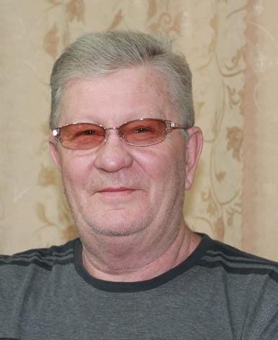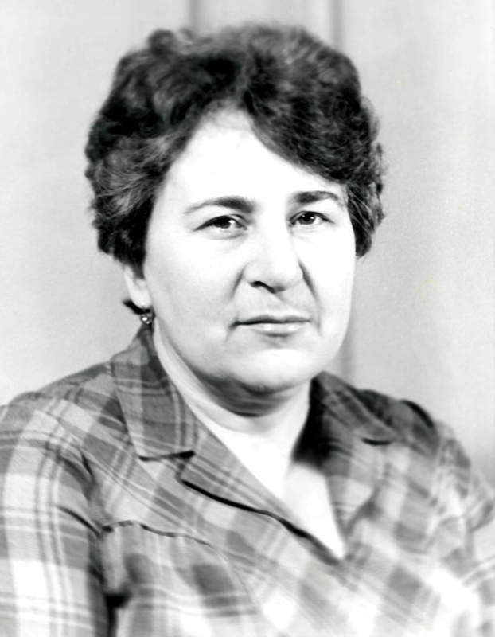 Людмила Петровна Кривошлыкова (Емельченко) закончила Грозненский педагогический институт. Со своим мужем Кривошлыковым Петром Викторовичем познакомилась в селе Пседах Чечено-Ингушской республики, где он работал по распределению после окончания Ростовского педагогического института. Людмила Петровна работала учителем географии, а Петр Викторович учителем математики и физики. Там у них родился первый сын Виктор. В 1978 году переехали в город Малгобек, где стали работать в средней школе №3. Там у них родился второй ребенок Сергей.

В связи с боевыми действиями были вынуждены переехать в станицу Калининскую Цимлянского района Ростовской области. Петру Викторовичу предложили возглавить Калининскую среднюю школу. До 2003 года Петр Викторович работал директором, а Людмила Петровна – воспитателем группы продленного дня. Сегодня Людмила Петровна находится на заслуженном отдыхе. Петр Викторович работал учителем физики в Калининской школе до 2013 года. В 2008 году награжден Почетной грамотой Министерства образования Российской Федерации, ветеран труда. В 2019 году Петр Викторович умер после продолжительной болезни.

После окончания Грозненского нефтяного института имени академика М.Д. Миллионщикова, по специальности «Разработка и эксплуатация нефтяных месторождений» Кривошлыков Виктор Петрович работал в нефтегазоразведочной компании в городе Мурманске. После распада организации в 1995 году приехал к родителям. В Калининской школе на тот момент не было учителя информатики. На предложение своего отца поработать учителем информатики согласился и решил попробовать, до сих пор не изменяет этой профессии. С 2003 года и по настоящее время работает 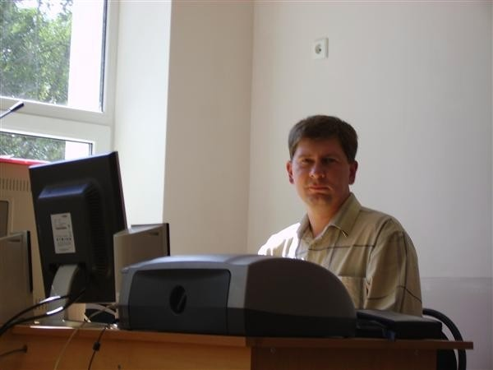учителем информатики в муниципальном бюджетном общеобразовательном учреждении средней общеобразовательной школе №2 города Цимлянска. Виктор Петрович имеет высшую квалификационную категорию, награжден грамотой районного отдела образования, в 2008 году Почетной грамотой Министерства образования Ростовской области, в 2013 году - Почётной грамотой Министерства образования и науки Российской Федерации.

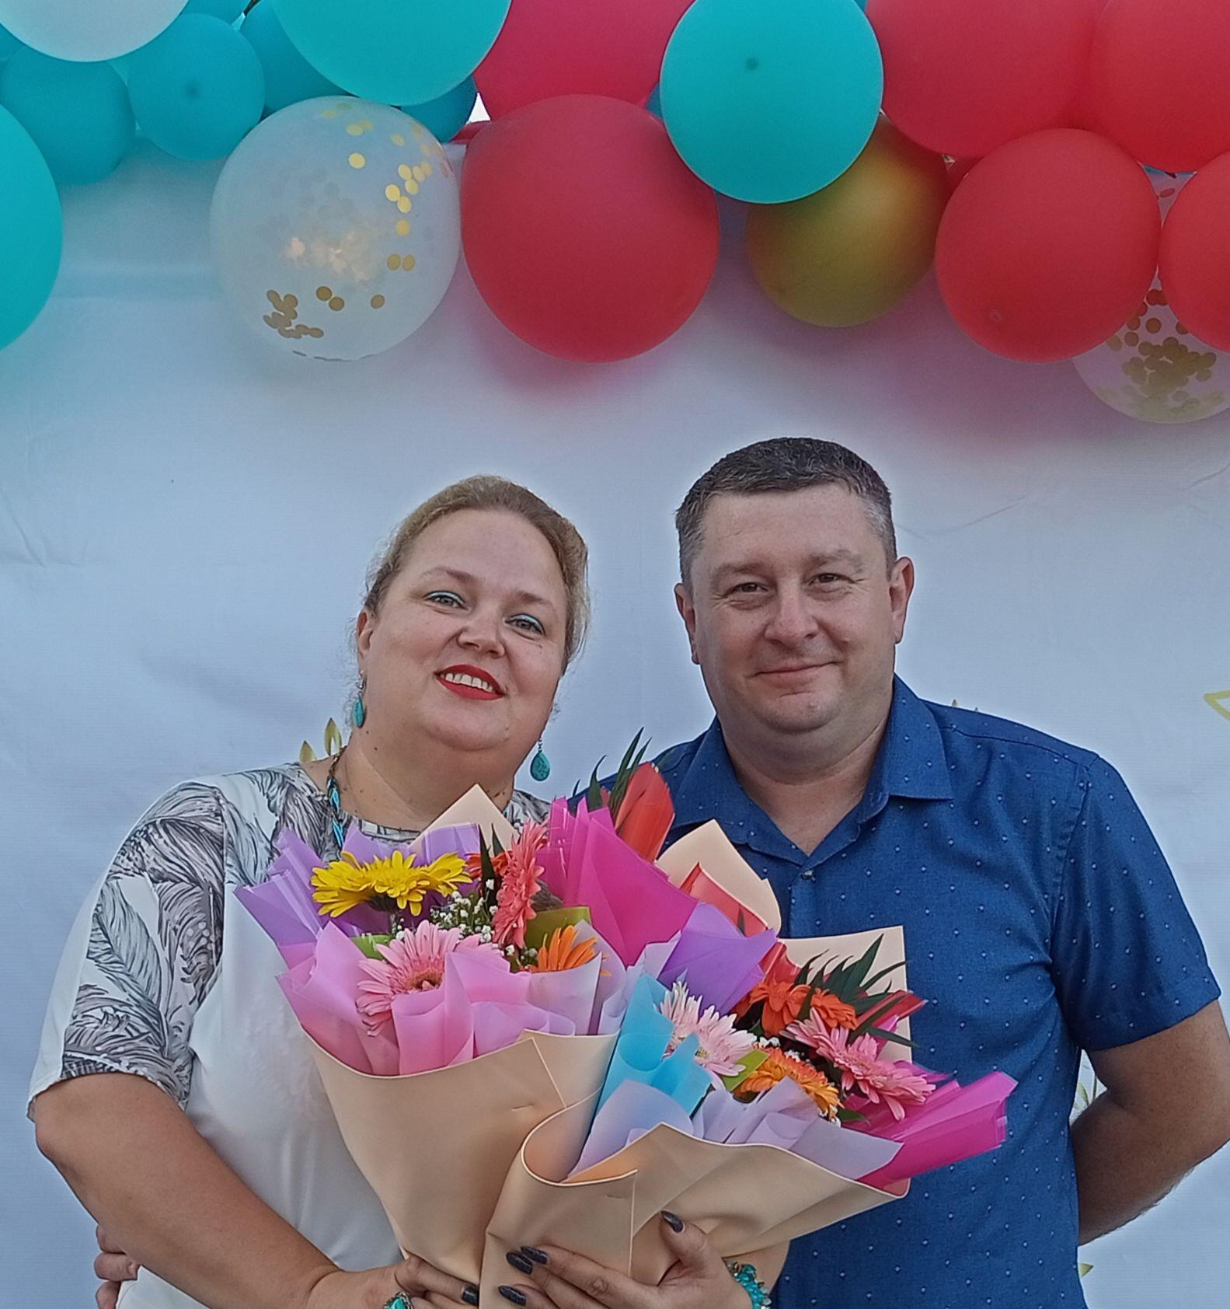Младший сын Петра Викторовича и Людмилы Петровны Сергей окончил в 2004 году Ростовский государственный педагогический университет, факультет математики, информатики и физики. Получив специальность учителя математики и информатики, он приехал работать в город Цимлянск Ростовской области. С 2004 года и по настоящее время работает учителем информатики в муниципальном бюджетном общеобразовательном учреждении лицее №1 города Цимлянска с химико-информационным профилем. Сергей Петрович имеет высшую квалификационную категорию, неоднократно награждался грамотами за подготовку победителей районных олимпиад по информатике, в 2009 году награжден грамотой отдела образования Администрации Цимлянского района, в 2010 году – Благодарственным письмом Министрества образования Ростовской области, в 2011 году – Почетной грамотой Главы Цимлянского городского поселения. Сергей Петрович в 2010 году стал победителем конкурса «Учитель года Цимлянского района - 2010» и вошел в 15-шку лучших учителей, став финалистом конкурса «Учитель года Дона – 2010», победителем конкурса на получение премии Главы района в номинации «Лучший педагогический работник Цимлянского района». В 2011 году награжден почетной грамотой Главы Цимлянского городского поселения; в 2012 году - Благодарственным письмом МО РО.

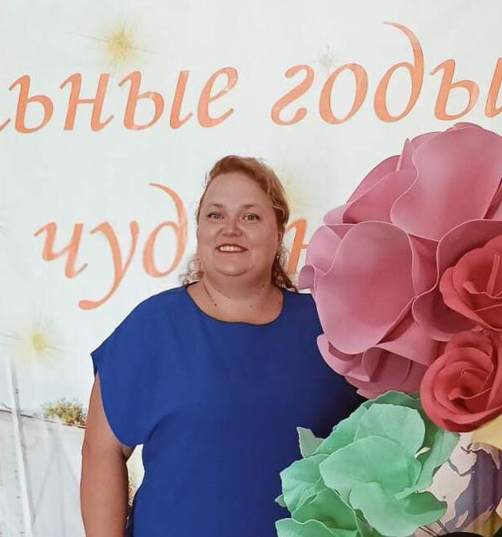 Жена Сергея Петровича, Светлана Владимировна, работает заместителем директора по учебно-воспитательной работе и учителем математики и информатики в МБОУ лицее № 1 г. Цимлянска. Светлана Владимировна имеет высшую квалификационную категорию, с 2008 года возглавляет районное методическое объединение учителей информатики, заняла 2 место в районном конкурсе «Учитель года Цимлянского района – 2009», в 2009 году награждена благодарственным письмом Министерства образования Ростовской области. В 2011 году получила диплом победителя конкурса цифровых фотографий и изображений издательства «Образование и Информатика» (за руководство работой учащихся), Благодарственным письмом Главы Цимлянского района. В 2014 году стала победителем конкурса «Учитель года Цимлянского района - 2014». В 2014 году награждена Благодарственным письмом в номинации "Лидер года" за большой личный вклад в развитие образования Цимлянского района. Лауреат премии Губернатора РО 2016 г. Участник конкурса ПНПО 2016, 2018. В 2023 году награждена Почетной грамотой Министерства просвещения Российской Федерации.

Общий педагогический стаж династии составляет 150 лет.